Microsoft Word (30 ball)
“Murakkab formulalar” (7 ball)
Microsoft Word dasturida ism-familiya, o‘qish joyi va sana yozilgan fayl yarating (Masalan, “A.Malikov – AKTvaHAI – 28-oktabr”). Unda quyidagi rasmlarda ifodalangan formulalar yozilsin. Shrift – Cambria Math, 14 pt.
- 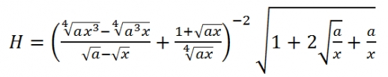
- 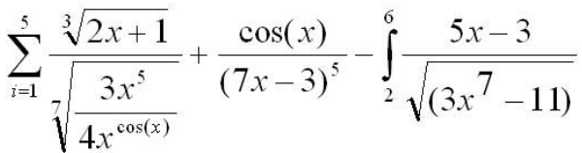
Baholash me’zoni
1 | Fayl yaratilgan, to‘g‘ri nom berilgan | 1 ball
2 | Formulalar to‘liq va to‘g‘ri yozilgan, shriftlar to‘g‘ri berilgan (har biriga 3 ball dan) | 6 ball

“Login forma” (23 ball)
Microsoft Word dasturida “Login form” nomli fayl yarating. Unda rand.old va lorem tasodifiy so‘zlar generatorlari yordamida matnlar yarating. Shrift – Times New Roman, 14 pt.
Ushbu dasturni ochish uchun login va parol so‘raladigan oyna yaratilsin. Login form oynasi word fayl ochilishidan oldin paydo bo‘lishi va dasturning ochilishiga yo‘l qo‘ymasligi zarur. Unda 3 ta tugma (“Reset”, “Login”, “Exit”) joylashtirilsin. Login - “user” va parol – “qwerty” bo‘lganda, “parol to‘g‘ri kiritildi!” xabari chiqarilsin va fayl ochilsin. Aks holda, “parol noto‘g‘ri kiritildi!” xabari chiqarilsin. “Exit” tugmasi bosilganda, forma yopilsin va fayl ishlashi to‘xtatilsin. “Reset” tugmasi bosilganda, login va parol oynasidagi yozuvlar tozalansin. Login form oynasi ishga tushirilganda, maxfiylikni ta’minlash maqsadida parol yozish maydoni ‘#’ belgisi bilan himoyalansin.
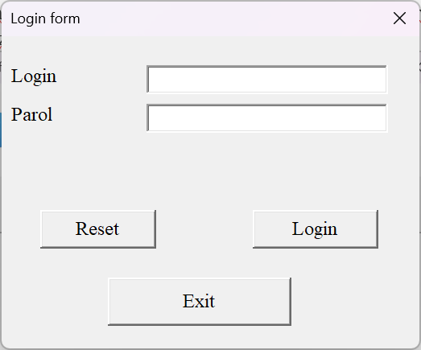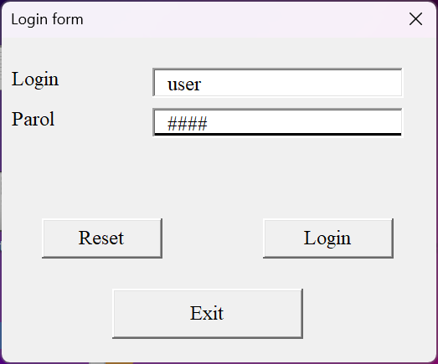
“Login form” oynasi

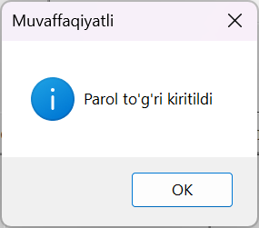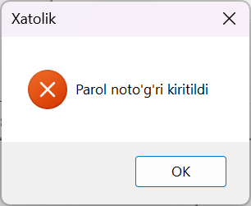
Muvaffaqiyatli kirish xabari Xatolik xabari
Baholash me’zoni

1 | Fayl yaratilgan, to‘g‘ri nom berilgan | 1 ball
2 | Forma namunadagiga mos ravsihda yaratilgan, shriftlar to‘g‘ri berilgan | 2 ball
3 | 3 ta tugma ham namunaga mos tarzda joylashtirilgan, to‘g‘ri shrift berilgan (har biriga 1 balldan) | 3 ball
4 | Parol maydonidagi belgilar ‘#’ orqali yashirilgan | 1 ball
5 | “Login” tugmasi bosilganda, login va parolga qiymatiga ko;’ra muvaffaqiyatli kirish va xatolik xabarlari mos ravishda chiqarilgan(har biriga 1 balldan) | 2 ball
6 | “Reset” tugmasi to‘g‘ri ishlaydi | 1 ball
7 | “Exit” tugmasi to‘g‘ri ishlaydi | 3 ball
8 | “Login” tugmasi bosilganda, login va parol mos kiritilgan bo‘lsa, fayl ochiladi | 3 ball
9 | Faylga ishga tushishidan oldin “Login form” oynasi ishga tushadi | 4 ball
10 | Login formasi yopib yuborilganda, fayl ham yopiladi. | 3 ball

Microsoft Excel (35 ball)
“Saroy qurilishi” grafigi
Microsoft Excel dasturida ism-familiya, o‘qish joyi va sana yozilgan fayl yarating (“A.Malikov – AKTvaHAI – 28-oktabr”). Unga quyidagi jadvalda berilgan qiymatlarni kiriting. Shrift – “Times New Roman, 14 pt”.
Jadval yaratish (6 ball)
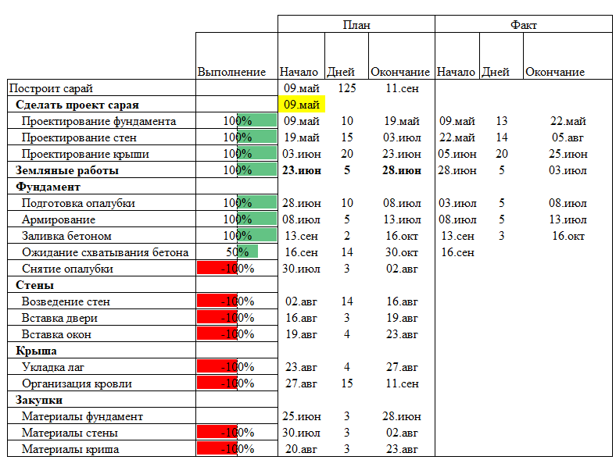
Yozuvlar namunaga mos ravishda formatlangan va tekislangan bo‘lishi zarur. “Выполнение” ustuni namunaga mos ravishda formatlansin. “Начало” va “Окончание” ustunlaridagi sana namunadagi ko‘rinishda yozilsin.
Baholash me’zoni (6 ball)
1 | Fayl yaratilgan, to‘g‘ri nom berilgan | 1 ball
2 | Ma’lumotlar to‘liq va to‘g‘ri kiritilgan, shriftlar to‘g‘ri qo‘yilgan | 2 ball
3 | “Выполнение” ustuni namunaga mos ravishda formatlangan | 1 ball
4 | “Начало” va “Окончание” ustunlaridagi sana namunaga mos | 1 ball
5 | Jadvalning umumiy ko‘rinishi namunaga mos keladi | 1 ball

“Ганта” turidagi diagramma yaratish (28 ball)
Yuqoridagi jadval ma’lumotlari asosida Saroy qurilishi jarayonini dinamik shaklda ifodalovchi “Ганта” turidagi diagramma yaratish zarur. Ushbu diagrammaning tuzilishi va shakli “Ganta - Excel.mp4” videoda batafsil ko‘rsatilgan. Diagrammani yaratishda makroslar va VBA tilidan foydalanish ta’qiqlanadi.
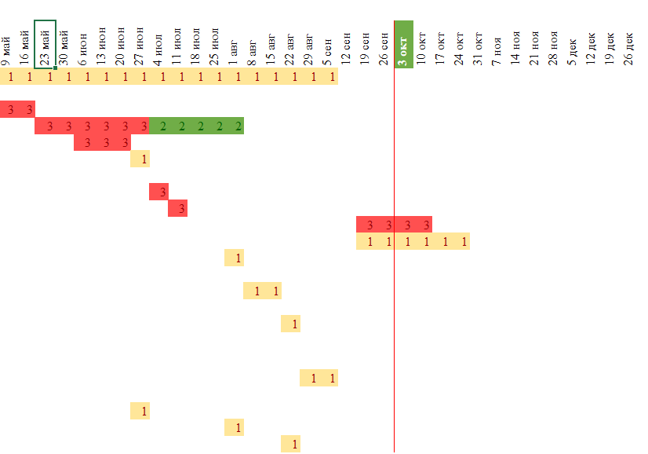
Diagrammaning dinamikligini ta’minlash maqsadida ushbu diagramma kunlar, haftalar va oylar kesimida o‘zgarib turishi ta’minlansin. Bunda xuddi namunadagi kabi tugmalar guruhidan foydalanilsin.
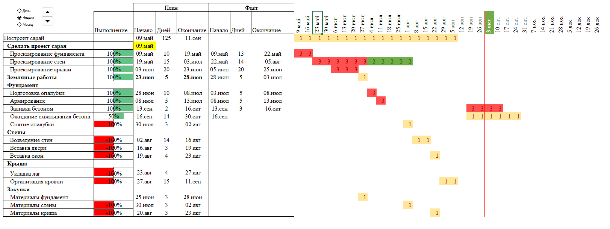
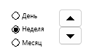
Tugmalar guruhi quyidagicha tartibda joylashtirilsin.

Diagrammada Saroy qurilishiga oid ishlarning aynan qaysi turi bajarilayotganligini ajratib ko‘rsatish maqsadida 1, 2 yok 3 raqamlaridan foydalaniladi. Bunda grafikda ko‘rsatilayotgan vaqt oralig‘ida bajarilishi rejalashtirilgan, ammo amalda bajarilmayotgan ishlarni (“План” da bor, “Факт”da yo‘q) ajratib ko‘rsatish uchun 1 raqamidan foydalanilsin. Rejaga muvofig amalga oshirilayotgan ishlarni (“План” da ham bor, “Факт” da ham bor) ajratib ko‘rsatish uchun 3 raqamidan, rejalashtirilgan oraliqqa mos kelmaydigan kunlarda amalga oshirilayotgan ishlarni (“План” da yo‘q, “Факт” da bor) ajratib ko‘rsatish uchun 2 raqamidan foydalanilsin.
Ishlarni ajratib ko‘rsatishda 1 raqami uchun “Оранжевый” fon va “Красный” rangdagi shrift, 2 raqami uchun “Светло-зеленый” fon va “Зеленый, акцент 6” rangdagi shrift, 3 raqami uchun “Красный” fon va “Темно- красный” rangdagi shrift tanlansin.
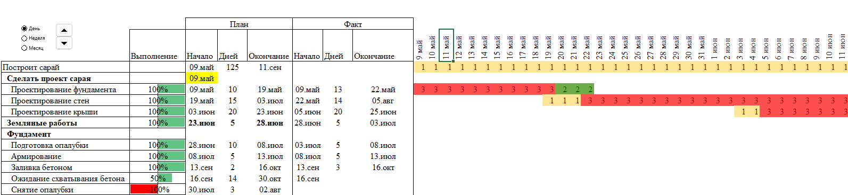
Izoh. “Проектирование фундамента” satri 9-19-may oralig‘ida bajarish uchun rejalashtirilgan, biroq amalda 22-maygacha davom etgan. Shu sababli dastlabki 11 kun 3 raqami bilan, 20-22-may oralig‘i 2 raqami bilan ajratib ko‘rsatilgan. “Проектирование стен” satri esa 19-may – 3-iyul oralig‘iga belgilangan, biroq loyiha amalga oshirilishi 22-maydan boshlangan. Shu sababli 19-21-may oralig‘i 1 raqami bilan ajratib ko‘rsatilgan.
Diagramma kunlar, haftalar va oylar kesimida o‘zgarib turishi jarayonida diagrammani yuqorisidagi vaqtlar oralig‘i quyidagicha bo‘ladi:
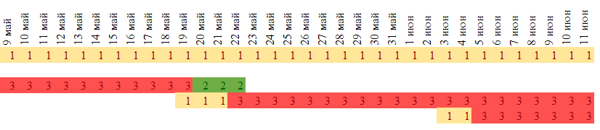
Kunlar bo‘yicha grafik
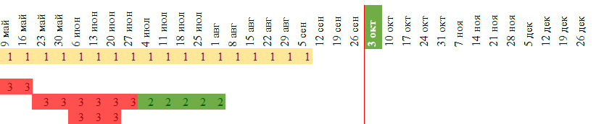
Haftalar bo‘yicha grafik
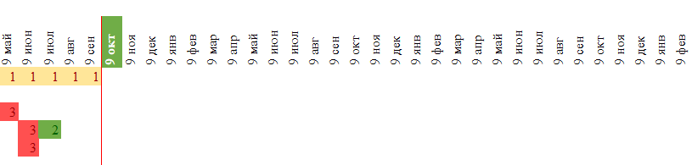
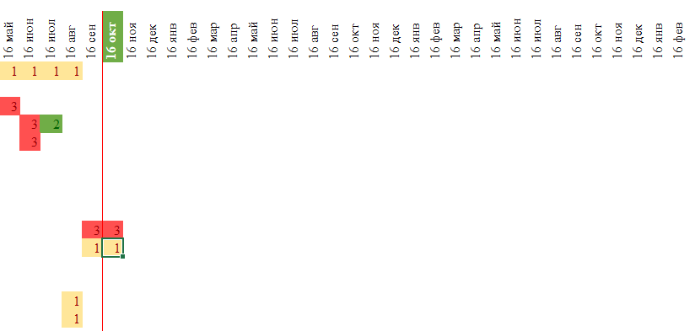
Oylar bo‘yicha grafik

Yuqoriga va pastga bosish tugmalari orqali vaqt diapazoni o‘zgartirilganda, diapazon faqat 7 kunlik qadam bilan surilishi ta’minlansin. Yilning bugungi kuniga mos keladigan kun yoki ushbu kun joylashgan hafta yoki oy “Светло-зеленый” fon va “Белый, фон 1” rangdagi shrift bilan ajratib ko‘rsatilsin. Bugungi kungacha bo‘lgan ishlar va bugundan keyingi ishlarni ajratib ko‘rsatish uchun qizil (“Красный”) hoshiya chizig‘i chizilishi ta’minlansin. Grafikning ishlashi haqida batafsil ma’lumot olish uchun berilgan videoni diqqat bilan tomosha qiling.

Baholash me’zoni (28 ball)
1 | Kun, hafta, oy hamda tepaga va pastga tugmalari to‘g‘ri joylashtirilgan | 1 ball
2 | Kun, hafta va oy tugmalari to‘g‘ri ishlaydi (har biriga 3 balldan) | 9 ball
3 | Tepaga va pastga tugmalari to‘g‘ri ishlaydi (har biriga 4 balldan) | 8 ball
4 | Saroy qurilishiga oid ishlarning aynan qaysi turi bajarilayotganligini ajratib ko‘rsatilgan (har biriga 2 balldan) | 6 ball
5 | Yilning bugungi kuniga mos keladigan kun yoki ushbu kun joylashgan hafta yoki oy namunaga mos ravishda formatlangan | 2 ball
6 | Bugungi kungacha bo‘lgan ishlar va bugundan keyingi ishlarni ajratib ko‘rsatish uchun hoshiya chizig‘i chizilishi ta’minlansin | 2 ball

Microsoft Access (55 ball)

MS Access dasturida “Olimpiada - 2025 - Boboyev B.B. - AKTHAI” (Boboyev B.B. - ishtirokchi FIO, AKTHAI - ishtirokchi o‘quv muassasasi nomi) nomli ma’lumotlar omborini (MO) yarating.

1 – Vazifa. Jadvallarni yaratish va ma’lumotlarni kiritish (15 ball).

  - Ishtirokchilar.xlsx jadvalidan ma’lumotlarni Guvohnomasi bo‘yicha tartiblangan holda, yaratilgan MS Access MO ga avtomatik yuklab oling:
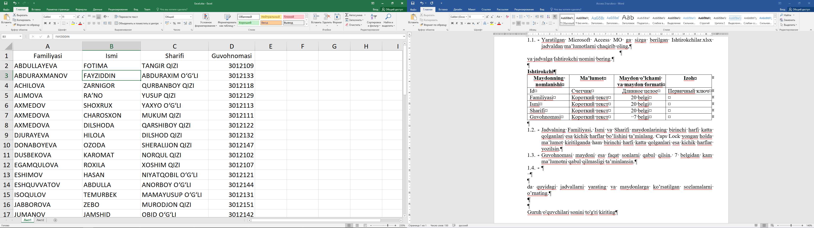

va jadvalga Ishtirokchi nomini bering.

Ishtirokchi
Maydonning nomlanishi | Ma’lumot | Maydon o‘lchami va maydon formati | Izoh
Id | Счетчик | Длинное целое | Первичный ключ
Familiyasi | Короткий текст | 20 belgi
Ismi | Короткий текст | 20 belgi
Sharifi | Короткий текст | 20 belgi
Guvohnomasi | Короткий текст | 7 belgi

  - Jadvalning Familiyasi, Ismi va Sharifi maydonlarining birinchi harfi katta qolganlari esa kichik harflar bo‘lishini ta’minlang. Caps Lock yongan holda ma’lumot kiritilganda ham birinchi harfi katta qolganlari esa kichik harflar yozilsin.
  - Guvohnomasi maydoni esa faqat sonlarni qabul qilsin. 7 belgidan kam ma’lumotni qabul qilmasligi ta’minlansin.
Vazifani bajarishda Baholash mezoni | Ball
1 – Vazifa. Jadvallarni yaratish va ma’lumotlarni kiritish (15 ball)
Ma’lumotlar ombori to‘g‘ri yaratilgan, to‘g‘ri nom berilgan. | 1
Ishtirokchilar.xlsx dan MS Access MO ga avtomatik yuklab olingan. | 2
Jadval Id va Guvohnomasi maydonlari bo‘yicha tartiblangan. | 1
Familiyasi, Ismi va Sharifi maydonlarining birinchi harfi katta qolganlari esa kichik harflar bo‘lishini ta’minlangan. | 9
Guvohnomasi maydoni esa faqat sonlarni qabul qiladi. 7 belgidan kam ma’lumotni qabul qilmaydi. | 2
2 – Vazifa. So‘rov (Запрос) lar yaratish (17 ball).

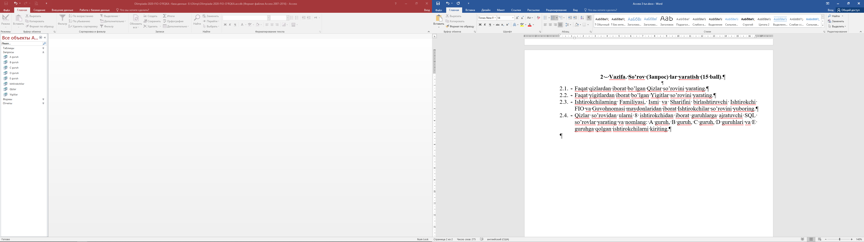
  - Faqat qizlardan iborat bo‘lgan Qizlar so‘rovini yarating.
  - Faqat yigitlardan iborat bo‘lgan Yigitlar so‘rovini yarating.
  - Ishtirokchilarning Familiyasi, Ismi va Sharifini birlashtiruvchi Ishtirokchi FIO va Guvohnomasi maydonlaridan iborat Ishtirokchilar so‘rovini yarating.
  - Qizlar so‘rovidan ularni 8 ishtirokchidan iborat guruhlarga ajratuvchi so‘rovlar yarating va nomlang:
A guruh, B guruh, C guruh, D guruhlari va E guruhga qolgan ishtirokchilarni kiriting.

Vazifani bajarishda Baholash mezoni | Ball
2 – Vazifa. So‘rov (Запрос) lar yaratish (17 ball)
Qizlardan iborat bo‘lgan Qizlar so‘rovini yaratilgan. | 2
Yigitlardan iborat bo‘lgan Yigitlar so‘rovini yaratilgan. | 2
Familiyasi, Ismi va Sharifini birlashtirgan Ishtirokchilar so‘rovi yaratilgan. | 3
SQL yoki so‘rovlar konstruktori orqali A guruh, B guruh, C guruh, D guruh hamda E guruh so‘rovlari yaratilgan. | 10 (har bir jadval 2 ball)

3 – Vazifa. Shakl (Форма) yaratish (20 ball).

3.1. Kirish shaklini quyidagi ko‘rinishda yarating. Shakl parametrlari:
Ширина – 9,1 см, Высота – 6 см,
Login va parol maydonlari uchun: шрифт Cambria (заголовок) – 14 pt.
Shaklda “Kirish” va “Chiqish” tugmalari yaratilsin. Kirish tugmasi dasturga
kirish uchun, Chiqish tugmasi esa dasturdan butunlay chiqib ketish uchun.
Shaklni kattalashtirish va kichiklashtirshni mumkin emas, shakldan turib kontekst menyusini chiqarish mumkin emas, shakldan bo‘limlar va maydonlar olib tashlangan.

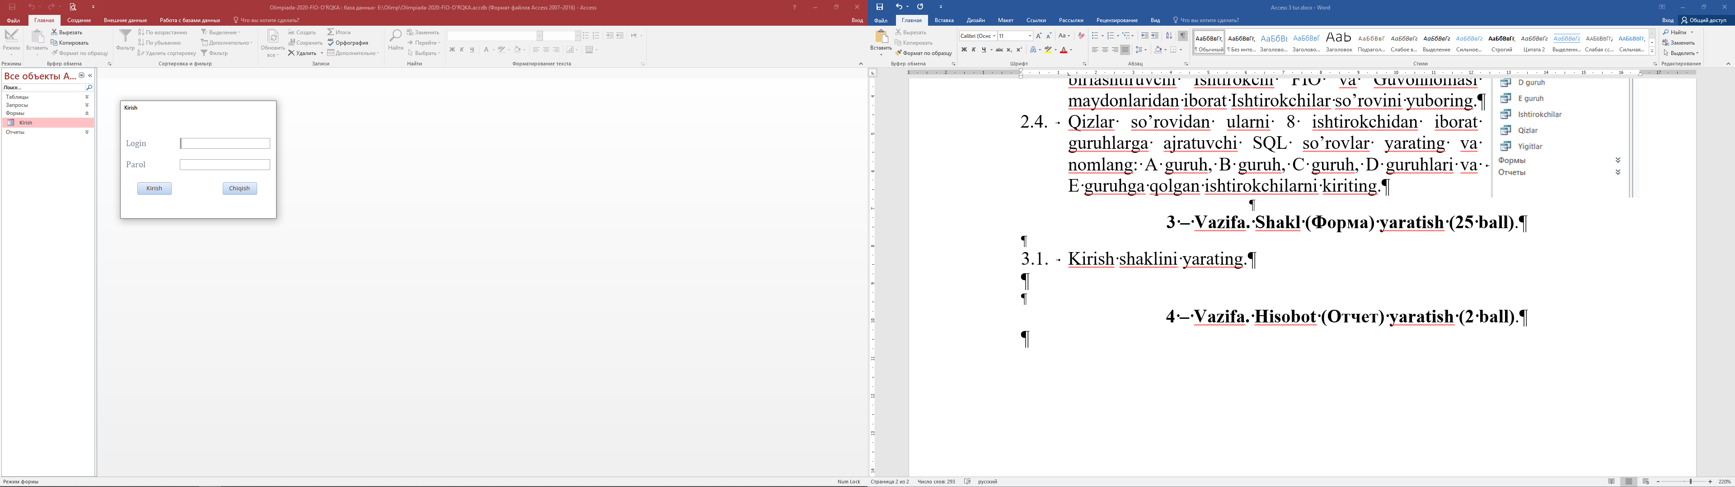

3.2. Login va Parol kiritish maydonlariga “admin” va “123” kiritilganida habar oynasida “Siz admin sifatida dasturga kirdingiz” yoki “user” va “456” kiritilgach habar oynasida “Siz admin sifatida dasturga kirdingiz”, login va parol maydonlariga boshqa ma’lumot kiritilsa habar oynasida “Login yoki parolni xato kiritdingiz” habarlari namunadagi ko‘rinishlarda chiqarilsin.

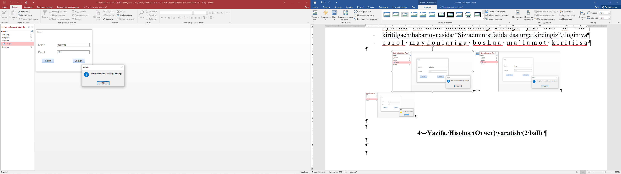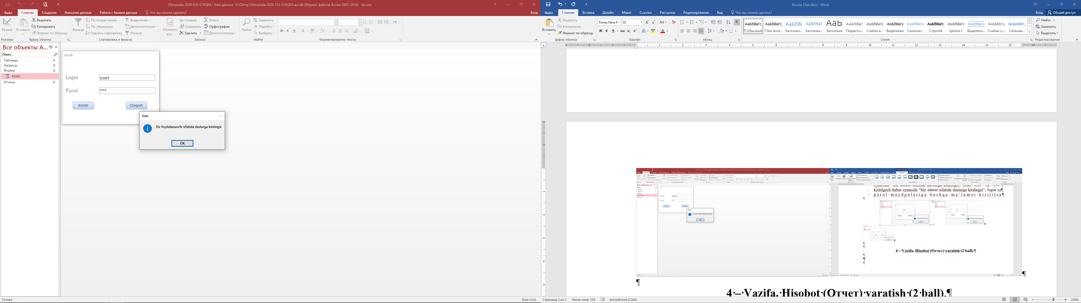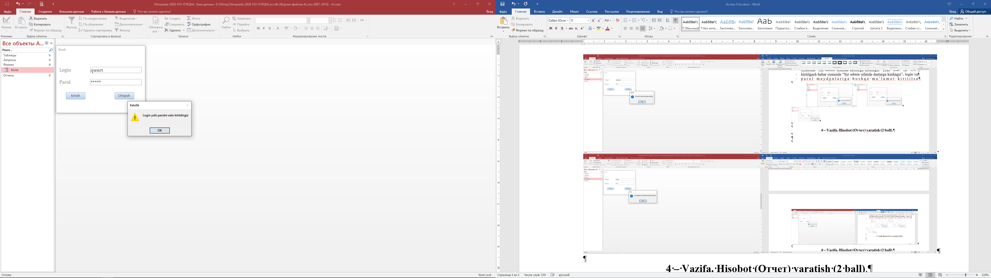
3.3. MO ishga tushurilishi bilan ushbu shakl paydo bo‘lsin. Kirishda admin yoki foydalanuvchi sifatida kirilsagina MS Access va yaratilgan MO da ishlashga ruxsat berilsin.

Vazifani bajarishda Baholash mezoni | Ball
3 – Vazifa. Shakl (Форма) yaratish (20 ball).
Kirish nomli shakl yaratilgan, bo‘yi, eni va shrift to‘g‘ri tanlangan. | 2
Kirish va chiqish tugmalari kerakli amalni bajaradi. | 2
Shaklni katta-kichik qilish mumkin emas. | 1
Shakldan turib kontekst menyusini chaqirish mumkin emas. | 2
Shakldan navigatsiya, holat satri, ikonka va menyu oynasining tugmalari o‘chirilgan | 5
Shakl Kirish tugmasi bosilganda habar oynalari kerakli habarni chiqarib beradi. | 8

4 – Vazifa. Hisobot (Отчет) yaratish (3 ball).

4.1. Namunada keltirilgandek Ishtirokchilar nomli hisobot hosil qiling. Hisobot ishtirokchi FIO, Guvohnomasi, fudbolka va imzo maydonlaridan iborat bo‘lsin.

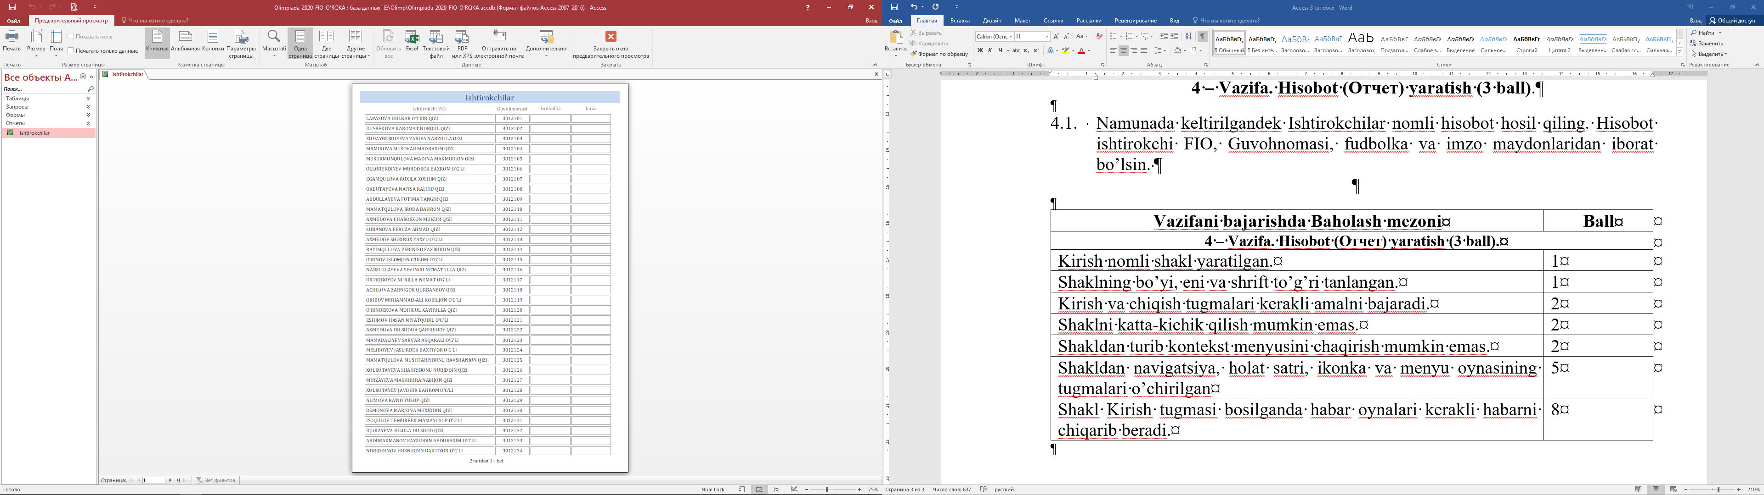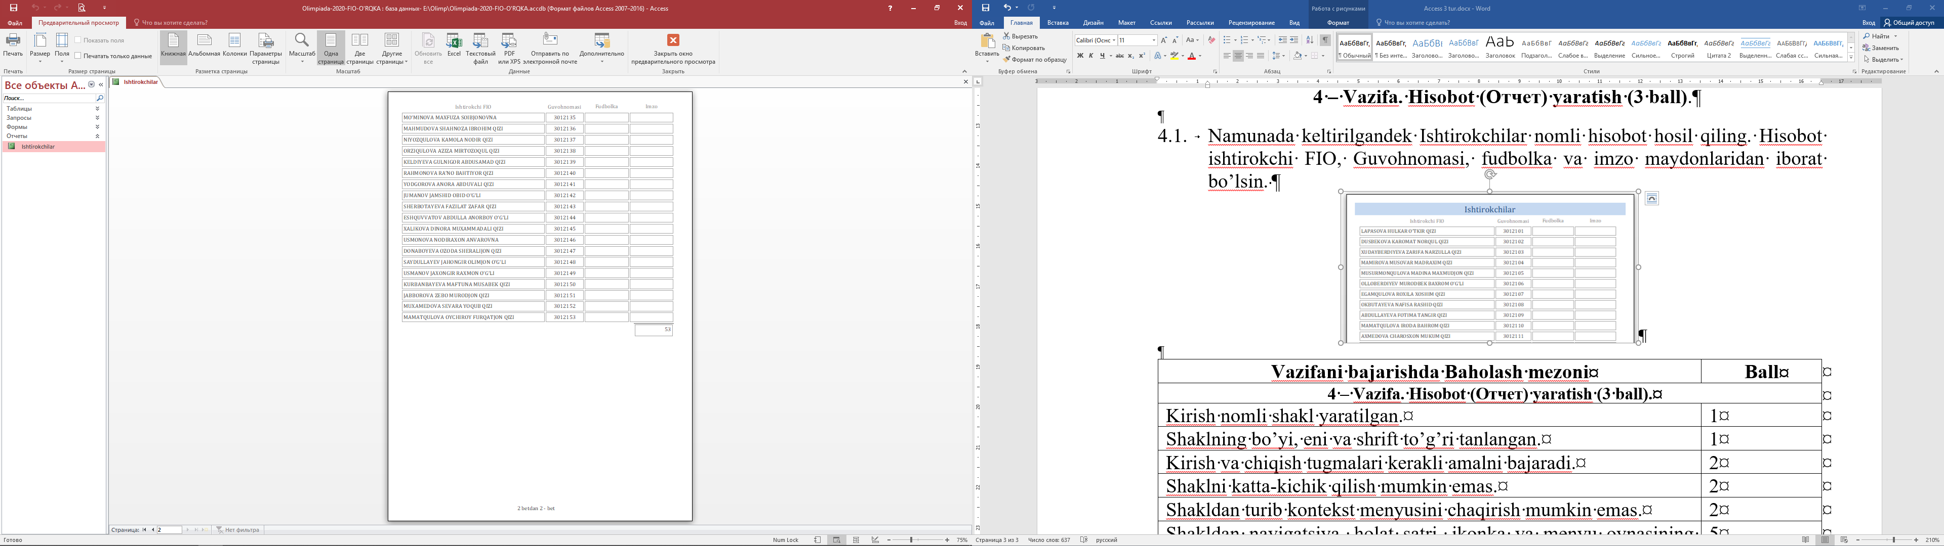

Vazifani bajarishda Baholash mezoni | Ball
4 – Vazifa. Hisobot (Отчет) yaratish (3 ball).
Hisobot namunadagidek hosil qilingan va formatlangan | 3

Microsoft PowerPoint (40 ball)

Vazifa № 1. Umumiy talablar (4 ball)

“Olimpiada - 2025 - Boboyev B.B. - AKTHAI” (Boboyev B.B. - ishtirokchi FIO, AKTHAI - ishtirokchi o‘quv muassasasi nomi) nomli prezentatsiya yarating.
5 ta slayd yarating:
- Slayd o‘lchami – произвольный, ширина – 32,5 см, высота – 32,5 см; barcha kerakli fayllar «исходники»da joylashgan.

Vazifa № 2. Barcha slaydlar makros bilan (36 ball)
Barcha slaydlarni namuna asosida yarating:

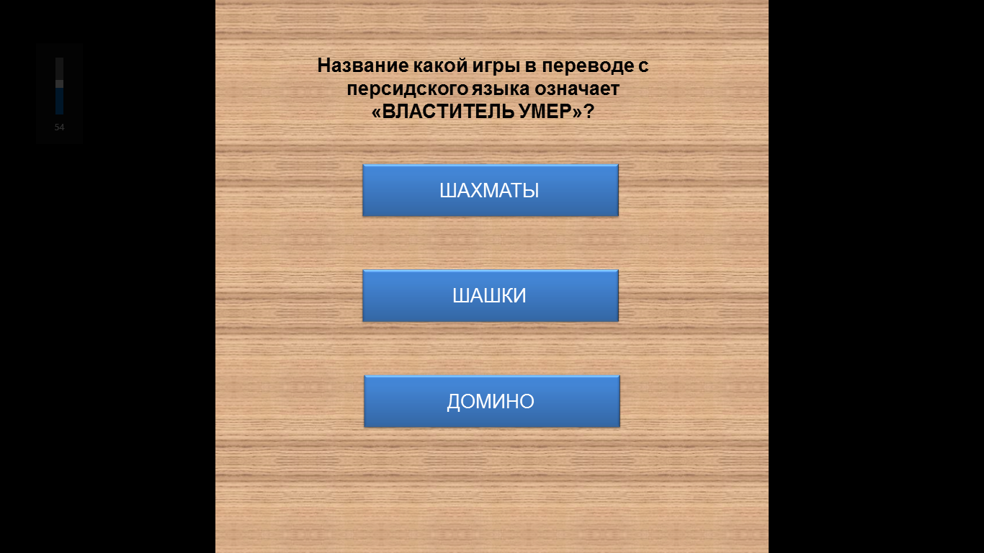
прямоугольник 3
прямоугольник 2
прямоугольник 1
Фон слайда
Текст

- SLAYD FONI (ФОН СЛАЙДА): текстура – дуб; выравнивание – по центру; тип отражения – по горизонтали и вертикали; прозрачность – 25%.
- MATN (ТЕКСТ): шрифт – Arial, 32 пт, полужирный; Положение на слайде: от верхнего левого угла по горизонтали – 5 см, по вертикали – 3 см.
- TO‘G‘RI TO‘RTBURCHAK 1 (ПРЯМОУГОЛЬНИК 1): заливка фигуры – Сильный эффект - синий, Акцент 1. Положение на слайде: от верхнего левого угла по горизонтали – 8,65 см, по вертикали – 9,65 см. Размер: высота 3 см, ширина 15 см.
- TO‘G‘RI TO‘RTBURCHAK 2 (ПРЯМОУГОЛЬНИК 2): заливка фигуры – Сильный эффект - синий, Акцент 1. Положение на слайде: от верхнего левого угла по горизонтали – 8,65 см, по вертикали – 15,85 см. Размер: высота 3 см, ширина 15 см.
- TO‘G‘RI TO‘RTBURCHAK 3 (ПРЯМОУГОЛЬНИК 3): заливка фигуры – Сильный эффект - синий, Акцент 1. Положение на слайде: от верхнего левого угла по горизонтали – 8,65 см, по вертикали – 22,05 см. Размер: высота 3 см, ширина 15 см.
- ANIMATSIYALAR (АНИМАЦИИ): переходы – орбита, параметры объектов – снизу, длительность – 2 секунд.
- MAKROSLAR (МАКРОСЫ): TO‘G‘RI TO‘RTBURCHAK 1 (TO‘G‘RI TO‘RTBURCHAK 2, TO‘G‘RI TO‘RTBURCHAK 3) bosilganda quyidagi namuna bo‘yicha habar oynasi chiqish kerak:

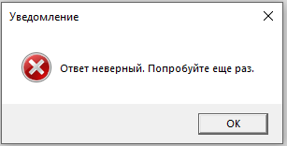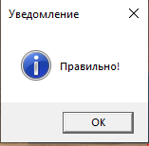

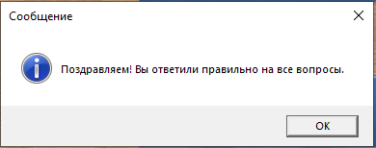

Microsoft PowerPoint bo‘yicha baholash mezoni

Vazifa nomi | Ball
Vazifa № 1. Umumiy talablar (4 ball)
Prezentatsiya kerakli nom bilan yaratilgan | 2
5 ta slayd kerakli formatlar bilan yaratilgan | 2
Vazifa № 2. Barcha slaydlar (36 ball)
Fon to‘g‘ri qo‘yilgan | 3
Matnlar xatosiz kiritilgan va formati to‘g‘ri berilgan | 5
To‘g‘ri to‘rtburchaklar to‘g‘ri qo‘yilgan, formati to‘g‘ri berilgan | 5
Animatsiya to‘g‘ri berilgan | 2
«Ответ неверный. Попробуйте еще раз.» makrosi ishlaydi | 6
«Правильно!» makrosi ishlaydi | 6
Макрос «Поздравляем! Вы ответили правильно на все вопросы.» ishlaydi | 6
Makrosga ikonkalar berilgan | 3

